**全国计算机技术与软件专业技术资格（水平）考试**

**2017年下半年 系统集成项目管理工程师 上午试卷**

（考试时间 9 : 00～11 : 30 共 150 分钟）

|  |
| --- |
| **请按下述要求正确填写答题卡** |

1. 在答题卡的指定位置上正确写入你的姓名和准考证号，并用正规 2B 铅笔在你写入的准考证号下填涂准考证号。

2. 本试卷的试题中共有 75 个空格，需要全部解答，每个空格 1 分，满分 75 分。

3. 每个空格对应一个序号，有 A、B、C、D 四个选项，请选择一个最恰当的选项作为解答，在答题卡相应序号下填涂该选项。

4. 解答前务必阅读例题和答题卡上的例题填涂样式及填涂注意事项。解答时用正规 2B 铅笔正确填涂选项，如需修改，请用橡皮擦干净，否则会导致不能正确评分。

例题

●2017年下半年全国计算机技术与软件专业技术资格（水平）考试日期是（88） 月 （89） 日。

（88）A. 9 B. 10 C. 11 D. 12

（89）A. 4 B. 5 C. 6 D. 7

因为考试日期是“11 月 4 日”，故（88）选 C，（89）选 A，应在答题卡序号 88 下对 C 填涂，在序号 89 下对 A 填涂（参看答题卡）。

●以下关于信息的表述，不正确的是:（1）。C

(1)A.信息是对客观世界中各种事物的运动状态和变化的反映

B.信息是事物的运动状态和状态变化方式的自我表述

C.信息是事物普遍的联系方式，具有不确定性、不哥量化等特点

D.信息是主体对于事物的运动状态以及状态变化方式的具体描述

●《中国制造 2025》提出"推进信息化与工业化深度融合"的重点任务，加快推动新一代信息技术与制造技术融合发展，把（2）作为两化深度融合的主攻方向。 B

(2)A.人工智能 B.智能制造 C.大数据 D.云计算

●智能挖掘分析是智慧城市建设参考模型（3）中的关键技术。

(3) A.智慧应用层 B.计算与存储层

C.数据及服务支撑层 D.网络通信层

●信息技术服务标准（ ITSS）规定了IT服务的组成要素和生命周期，IT服务生命周期由规划设计、部署实施、服务运营、持续改进、（4）五个阶段组成。D

(4)A.二次规划设计 B.客户满意度调查

C.项目验收 D.监督管理

●信息化建设是我国现代化建设的重要组成部分，信息化的手段是：（5）。

(5)A.创建信息时代的社会生产力，推动社会生产关系及社会上层建筑改革

B.使国家的综合实力、社会文明素质和人民的生活质量全面提升

C.基于现代信息技术的先进社会生产工具

D.全体社会成员，包括政府、企业、事业、团体和个人的共同努力

●电子政务的内容非常广泛，我们常见的中国政府采购网属于（6）。

(6)A.G2G B.G2C C.G2E D.G2B

●国家信息化体系要素中，（7）A是国家信息化的主阵地，集中体现了国家信息化建设的需求和效益。

(7)A.信息技术应用 B.信息网络 C.信息资源 D.信息化人才

●2017 年7月8日， 《国务院关于印发新一代人工智能发展规划的通知》中涉及了人工智能的几个基础理论，其中，（8）研究统计学习基础理论、不确定性推理与决策、分布式学习与交互、隐私保护学习等学习理论和高效模型。

(8)A.大数据只能理论 B.跨媒体感知计算理论

C.高级机器学习理论 D.群体智能理论

c

●（9）B通过互联网进行商品销售、提供服务，是以信息网络技术为手段的商务活动。

(9)A.电子政务 B.电子商务 C.电视购物 D.电话购物

●以下（10）不属于商业智能系统应具有的主要功能。

(10)A.数据仓库 B.分析功能 C.数据ETL D.企业战略决策

D

●（11）不属于信息系统审计的主要内容。

(11)A.信息化战略 B.资产的保护

C.灾难恢复与业务持续计划 D.信息系统的管理、规划与组织

A

●某公司准备将运行在本地局域网上的CRM系统迁移到集团云平台上并做适当的功能扩展，从信息系统生命周期的角度看，该CRM系统处于C（12）阶段。

(12)A.立项 B.开发 C.运维 D.消亡

●信息系统设计是开发阶段的重要内容，主要任务包括（13）

①明确组织对信息系统的实际需求，制定系统架构

②对系统进行经济、技术条件、运行环境和用户使用等方面的可行性研究

③选择计算机、操作系统、数据库、网络及技术等方案

④确定软件系统的模块结构。

(13)A.②③④ B.①②③ C.①②④ D.①③④

●需求分析是软件生存周期中的重要工作，以下描述不正确的是:（14）。

(14)A.软件需求是针对待解决问题的特性的描述

B.绝大部分软件需求可以被验证，验证手段包括评审和测试

C.需求分析可以检测和解决需求之间的冲突

D.在资源有限时，可以通过优先级对需求进行权衡

B

●封装、继承和多态是面向对象编程的三大特征，在java 开发过程中有着广泛应用。以下关于它们的描述不正确的是:（15）。

(15)A.封装是将数据和基于数据的操作封装成一个整体对象，通过接口实现对数据的访问和修改

B.继承关系中共有的类属性特征均需在父类和子类中进行说明

C.多态使得一个类实例的相同方法在不同情形有不同表现形式

D.多态机制使具有不同内部结构的对象可以共享相同的外部接口

D

●某央企的ERP系统已经稳定运行了3年，为了适应新业务发展的需要，运维团队近期接到数据库系统升级的任务，它属于信息系统（16）类型的工作。 B

(16)A.更正性维护 B.适应性维护 C.完善性维护 D.预防性维护

●（17）是一种软件技术，在数据仓库中有广泛的应用，通过访问大量的数据实现数据处理分析要求，实现方式是从数据仓库中抽取详细数据的一个子集并经过必要的聚集存储到该服务器中供前端分析工具读取。 A

(17)A.联机分析处理 （OLAP） B.联机事务处理 （OLTP）

C.数据采集工具（ETL） D.商业智能分析（BI）

●在OSI七层协议中，（18）充当了翻译宫的角色，确保一个数据对象能在网络 中的计算机间以双方协商的格式进行准确的数据转换和加解密。

(18)A.应用层 B.网络层 C.表示层 D.会话层

●在下列传输介质中，（19）的传输速率最高。C

(19)A.双绞线 B.同轴电缆 C.光纤 D.无线介质

●某公司承接了某政府机关的办公网络改造项目，在进行网络总体设计时考虑使用汇聚交换机，从技术层面考虑，最直接的原因是：（20）。

(20)A.办公楼内的信息点较多，使用3台交换机采用级联方式扩充端口

B.两栋办公楼距离较远，使用了百兆光纤电缆

C.网络用户数量超过1000人

D.本项目采用了星型网络拓扑结构

●关于WLAN描述不正确的是：（21）。C

(21)A.802.11n是IEEE制定的一个无线局域网标准协议

B.无线网络与有线网络的用途类似，最大的不同在于传输媒介的不同

C.无线网络技术中不包括为近距离无线连接进行优化的红外线技术

D.现在主流应用的是第四代无线通信技术

C

●《中华人民共和国网络安全法》于2017年6月1日起开始施行，（22）D负责统筹协调网络安全工作和相关监督管理工作。

(22)A.国务院电信主管部门 B.工业和信息化部主管部门

C.公安部门 D.国家网信部门

●在将数据源经过分析挖掘到最终获得价值的大数据处理过程中， MapReduce 是在 （23）阶段应用分布式并行处理关键技术的常用工具。D

(23)A.数据采集 B.数据管理 C.数据存储 D.数据分析与挖掘

●某公司已自建企业云，近期遇到了网站服务器因带宽限制而突然崩溃的情况。为了避免以上问题，该公司从某云服务供应商处购买了云服务，经过重新部署可以解 决其网站使用量突然猛增的情况。这种部署方式通常称为（24）模式。C

(24)A.私有云 B.公有云 C.混合云 D.社区云

●以下对物联网的描述不正确的是:（25）。

(25)A.物联网即“物物相联之网”

B.物联网是一种物理上独立存在的完整网络

C.物联网的"网"应和通讯介质、通信拓扑结构无关

D.物联网从架构上可以分为感知层、网络层和应用层

●移动互联网是一种通过智能移动终端，采用移动无线通信方式获取业务和服务的新兴业务，其主流操作系统开发平台不包括（26）。B

(26)A.Android B.Unix C.IOS D.Windows Phone

●2015年5月19日，国务院印发《中国制造2025》，明确指出将以信息化与工业化深度融合为主线，重点发展十大领域，其中"新一代信息通信技术产业"主要聚焦在（27）类别的产品上。 C

①集成电路及专用装备

②信息通信设备

③先进轨道交通设备

④操作系统及工业软件。

(27)A.①②③ B.②③④ C.①②④ D.①③④

●以下关于项目于项目管理的描述不正确的是：（28）。

(28)A.项目临时性是指一个项目都有一个明确的开始时间和结束时间

B.渐进明细是指项目的成果性目标是逐步完成的

C.项目的目标不存在优先级，项目目标具有层次性

D.项目整体管理属于项目管理核心知识域

●下图中的项目组织结构属于（29）。A

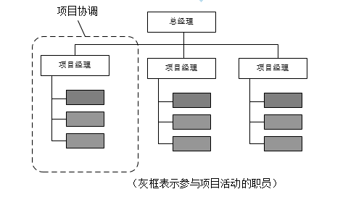

(29)A.项目型组织 B.职能型组织 C.弱矩阵型组织 D.强矩阵型组织

●某公司承接一个互联网企业的开发项目，由于互联网业务变化较快，无法在项目初期准确确定出项目需求，你作为项目经理应首先考虑的开发模型是（30）。C

(30)A.瀑布模型 B.V模型 C.螺旋模型 D.原型化模型

●以下关于项目管理过程组的描述不正确的是（31） D

(31)A.所有项目都必须经历5个过程组

B.每个单独的过程都明确了如何使用输入来产生项目过程组的输出

C.制定项目管理计划所需要的过程都属于计划过程组

D.控制变更，推荐纠正措施属于执行过程组

●以下关于项目建议书的叙述中，不正确的是（32）。D

(32)A.项目建议书一般由项目承建单位编写，提交项目建设单位审批

B.项目建议书是选择项目的依据，也是可行性研究的依据

C.项目建议书包括项目建设的必要性、业务分析、总体建设方案、实施进度、效益与风险分析等内容

D.某些情况下，项目建议书的编写、申报和审批工作可与项目可行性分析阶段的工作合并

●在项目可行性研究内容中，（33）C包括制定合理的项目实施进度计划、设计合理的组织结构、选择经验丰富的管理人员、建立良好的协作关系、制定合适的培训计划等内容。

(33)A.技术可行性 B.财务可行性 C.组织可行性 D.流程可行性

●以下关于项目可行性研究的叙述中，不正确的是（34）。

(34)A.机会可行性研究的目的是激发投资者的兴趣，寻找投资机会

B.在项目立项阶段，即使是小型项目，详细可行性研究也是必须的

C.详细可行性研究是一项费时、费力且需一定资金支持的工作

D.项目可行性研究报告一般委托具有相关专业资质的工程咨询机构编制

●以下关于项目招投标的叙述中，正确的是（35）

(35)A.资格预审文件或招标文件的发售期不得少于15日

B.投标保证金不得超过招标项目估算价的5%

C.评标委员会的人员数量不得少于5人书面合同具备

D.法律效力，中标通知书不具有法律效力

●当与客户签署合同之后，许多供应商会进行内部立项。内部立项的主要作用不包括（36）。D

(36)A.通过内部立项方式为项目分配资源

B.通过内部立项方式确定合理的项目绩效目标

C.通过内部立项方式提升项目实施效率

D.通过内部立项方式降低成本

●整合者是项目经理承担的重要角色之一，作为整合者，其主要工作不包括（37）。D

(37)A.通过与项目干系人主动、全面的沟通，来了解他们对项目的需求

B.在相互竞争的众多干系人之间寻找平衡点

C.通过认真、细致的协调，来达到各种需求间的整合与平衡

D.将不同厂商的产品、技术进行整合

●项目章程的主要内容包括（38）

①项目目的或批准项目的理由

②项目的主要风险

③项目的总体预算

④项目总体里程碑进度计划

⑤项目范围说明书

⑥项目成本基准。

(38)A.①②③⑥ B.①②③④ C.①③④⑤ D.①④⑤⑥

●项目管理计划是说明项目将如何执行、监督和控制的文件。以下选项中，（39）不属于项目管理计划的内容。

(39)A.干系人登记册 B.为项目选择的生命周期模型

C.如何监督和控制变更 D.所使用的项目管理过程

●（40）指的是为确保项目工作的未来绩效符合项目管理计划而进行的有目的的活动。B

(40)A.纠正措施 B.预防措施 C.缺陷补救 D.功能完善

●以下关于项目整体变更控制过程的叙述中，不正确的是（41）C

(41)A.实施整体变更控制过程的目的是为了降低项目风险

B.实施整体变更控制过程贯穿项目始终，并且应用于项目的各个阶段

C.变更控制委员会对整体变更控制过程负最终责任

D.会议是实施整体变更控制的工具与技术之一

●以下关于项目变更管理的叙述中不正确的是（42）C。

(42)A.项目的任何干系人都可以提出变更请求

B.所有的变更请求都必须以书面形式记录

C.所有的变更请求都必须交由变更控制委员会审批

D.客户也可以作为变更控制委员会成员

●以下关于工作分解结构（WBS）的叙述中，不正确的是（43）。D

(43)A.WBS是制定进度计划、成本计划的基础

B.项目的全部工作都必须包含在WBS中

C.WBS的编制需要主要项目干系人的参与

D.WBS应采用自下而上的方式，逐层确定

●在项目范围确认时，经常会使用群体决策技术。在以下群体决策技术中，（44）B是根据群体中超过50%人员的意见作出决策。

(44)A.一致同意原则 B.大多数原则 C.相对多数原则 D.独裁原则

●项目实施过程中，用户的需求可能会发生变化，例如提出新的需求。针对此状况，项目经理的正确做法是:（45）。D

(45)A.从客户满意度的角度考虑，应尽量满足用户的新需求

B.如果需求超出预先约定的范围，应拒绝用户的新需求

C.应根据经验判断用户的新需求是否会对项目的成本、质量、工期造成影响，如果影响可控，应满足用户的需求

D.应启动变更控制管理流程，对用户的新需求进行评估

●（46）不是规划项目进度管理的输入。

(46)A.项目范围说明书 B.WBS和WBS字典 C.活动清单 D.项目章程

●下图中（单位：天）关于活动H和活动I之间的关系描述正确的是（47）

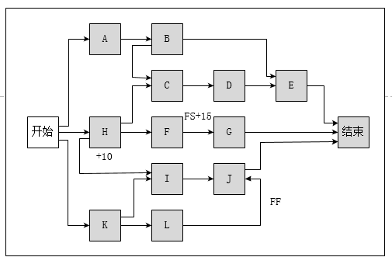

(47)A.活动H开始时，开始活动 B.活动H完成10天后，开始活动

C.活动H结束后，开始活动 D.活动H开始10天后，开始活动

●项目经理小李在制定进度计划时采用下图所示的工具，该工具是（48）A

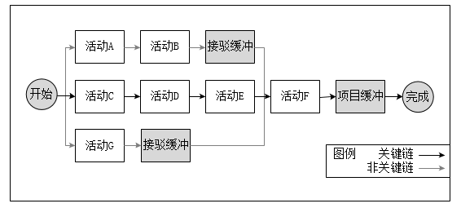

(48)A.关键链法 B.关键路径法 C.进度网络分析 D.建模技术

●在制定进度计划时，可以采用多种工具与技术，如关键路径法、资源平衡技术、资源平滑技术等。在以下叙述中，不正确的是（49）。

(49)A.项目的关键路径可能有一条或多条

B.随着项目的开展，关键路径可能也随着不断变化

C.资源平衡技术往往会导致关键路径延长

D.资源平滑技术往往改变项目关键路径，导致项目进度延迟

●不随生产量、工作量或时间的变化而变化的非重复成本属于（50）。A

(50)A.固定成本 B.直接成本 C.间接成本 D.沉没成本

●在进行项目成本估算时，可以使用多种技术和工具。其中，（51）相对于其他估算技术来说，成本较低、耗时较少，但准确性也较低。

(51)A.专家判断 B.类比估算 C.参数估算 D.三点估算

●下表给出了某信息化建设项目到2017年9月1日为止的成本执行（绩效）数据。基于该数据，项目经理对完工估算（EAC）进行预测。假设当前的成本偏差被看做是可代表未来偏差的典型偏差时，EAC应为（52）元。

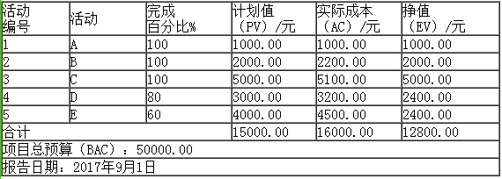

(52)A.45000.00 B.50000.00 C.53200.00 D.62500.00

●以下关于编制人力资源计划的工具和技术的叙述中，不正确的是（53）

(53)A.可使用多种形式描述项目前角色和职责

B.每个工作包可分配多人负责，做好工作备份

C.职责分配矩阵是反映团队成员与其承担工作之间联系的最直观的方法

D.描述职责时，需要让每一位项目成员都非常清楚自己的角色和职责

●可以通过多种方法实现对项目团队的管理，随着远程通讯方式的快速发展，虚拟团队成为了项目管理的方式。作为项目经理，想要管理好虚拟团队，采用（54）方法更合适。D

(54)A.问题清单 B.冲突管理 C.风险管理 D.观察和交谈

●以下（55）不是控制沟通的技术和方法。

(55)A.业务数据分析 B.项目例会 C.信息管理系统 D.专家判断

●在进行项目干系人分析时，经常用到权力/利益分析法，对待属于第A区域的项目干系人应该采取的策略是（56）

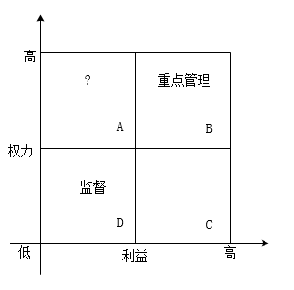

(56)A.随时告知 B.令其满意 C.花较少的精力 D.争取支持

●某系统集成商中标一个县政府办公系统的开发项目，该项目在招标时己经明确确定该项目的经费不超过150万元，此项目适合签订（57）。

(57)A.工料合同 B.成本补偿合同 C.分包合同 D.总价合同

●某系统集成商中标一个县政府办公系统的开发项目，在合同执行过程中，县政府提出在办公系统中增加人员考勤管理的模块，由于范围发生变化，合同管理人员需要协调并重新签订合同，该合同的管理内容属于（58）。C

(58)A.合同签订管理 B.合同履行管理 C.合同变更管理 D.合同档案管理

●对于提供长期（一般为3年）涉外人力资源外包服务的软件企业，面对国际金融汇率波动较大和区域人力资源成本攀升速度较快的情况，应与客户签订（59）类合同。C

(59)A.固定总价合同 B.成本补偿合同

C.工料合同 D.总价加经济价格调整合同

●以下关于工作说明书（SOW）的叙述中，不正确的是（60）。D

(60)A.SOW的内容主要包括服务范围、方法、假定、工作量、变更管理等

B.内部的SOW有时可称为任务书

C.SOW的变更应由项目变更控制过程进行管理

D.SOW通过明确项目应该完成的工作来确定项目范围

●项目验收时发现项目经理签字确认的《需求规格说明书》纸质文档内容与配置服务器上的产品库同一文档内容不一致，最有可能是在（61）的执行上出现了问题。C

(61)A.文档管理规范 B.文档目录编写标准

C.文档书写规范 D.图表编号规则

●某软件开发项目的《概要设计说明书》版本号为V2.13，该配置项的状态是（62）D。(62)A.首次发布 B.正在修改 C.正在发布 D.草稿

●质量管理发展过程中，从（63）开始，质量管理从"对已完成产品的事后检验" 提前到"对产品生产过程中的全过程监控"。D

(63)A.手工艺人时代 B.质量检验阶段

C.统计质量控制阶段 D.全面质量管理阶段

●（64）属于质量管理中规划质量过程的工具和技术。A

(64)A.成本效益分析法 B.质量审计 C.控制图 D.甘特图

●在进度管理中常用的活动网络图，如计划评审技术（PERT）、关键路径法等，也可以应用于质量管理的（65）过程中。C

(65)A.规划质量管理 B.实施质量保证 C.质量控制 D.质量改进

●识别风险过程的主要输出就是风险登记册，风险登记册始于识别风险过程，在项目实施过程中供其他风险管理过程和项目管理过程使用，风险登记册中的（66）内容是识别风险过程中产生的。A

(66)A.风险紧迫性或风险分类 B.已识别的风险清单

C.商定的对应策略 D.风险责任人及其职责

●项目经理张工在项目风险管理过程中，使用如下公式进行风险评估： 风险值=风险发生的概率*风险发生后的结果 该项目风险管理处于（67）阶段。B

(67)A.识别风险 B.实施定性风险分析

C.实施定量风险分析 D.规划风险应对

●风险相关的项目文件随着定量风险分析产生的信息而更新。（68）不是在定量风险分D析过程中产生的。

(68)A.风险评级和分值 B.量化风险优先级清单

C.项目的概率分析 D.实现成本和时间目标的概率

●应用系统运行中涉及的安全和保密层次包括系统级安全、资源访问安全、功能性安全和数据域安全。针对应用系统安全管理，首先要考虑（69）。A

(69)A.系统级安全 B.资源访问安全 C.功能性安全 D.数据域安全

●以下关于政府采购的说法，不正确的是（70）。C

(70)A.为在中国境外使用而进行采购的，可以不采购本国货物、工程和服务

B.两个以上的自然人、法人或者其他组织可以组成一个联合体，以一个供应商的身份共同参加政府采购

C.招标后没有供应商投标或者没有合格标的或者重新招标未能成立的，可以采取单一来源采购方式采购

D.公开招标应作为政府采购的主要采购方式

●Retail firms analyze consumer sales trends and user preferences through internet user dat. This belongs to（71）application area.

(71)A.big data B.cloud computing

C.internet of things D.artificial intelligence

●In the following cloud computing technology architecture,（72）represented by number 3

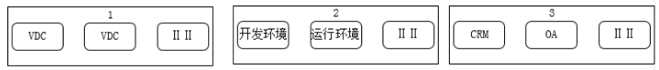

(72)A.PaaS B.SaaS C.IaaS D.cloud platform interface

●The seven basic quality tools are used within in the context of the PDCA Cycle to solve quality-related problems. These tools are used in（73）in the following processes。

(73)A.plan quality namagement B.perform quality assurance

C.perform quality control D.perform quality improvement

●（74）is the process of implementing risk response plans，tracking identified risks，monitoring residual risk，identifying new risk ，and evaluating risk process effectiveness throughout the project。

(74)A.Identify risks B.Control risks

C.Plan risk responses D.Plan risk management

●（75）is the approved version of the time-phased project budget excluding any management reserves which can only be changed through formal change control precedures and is used as a basis for comparison to actual results。

(75)A.The control accounts B.Funding requirement

C.The cost estimates D.The cost baseline